无锡城市职业技术学院

实 验（实 训）报 告

所属课程名称 云平台构建与运维

班 级 计网2201
学 号 1422040311
姓 名 马紫艳
指导教师 徐峰

无锡城市职业技术学院教务处监制

项目名称：kubernetes安装和使用 日期：2024.4.24
一、实验（实训）概述：
【目的及要求】
Kubernetes集群各节点的规划：各节点内存均为8GB，使用CentOS-7-x86_64-DVD-1804.iso安装操作系统。
【实验环境】
k8s-master虚拟机、k8s-node虚拟机
二、实验（实训）内容：
【实验（实训）过程】（步骤、记录、数据、程序等）
原生Kubernetes云平台部署
1、创建虚拟机，新建k8s-master虚拟机和k8s-node虚拟机，创建完成后均拍摄快照，然后查看对应的网络IP地址，如图10-1-1，图10-1-2，图10-1-3，图10-1-4，图10-1-5所示。
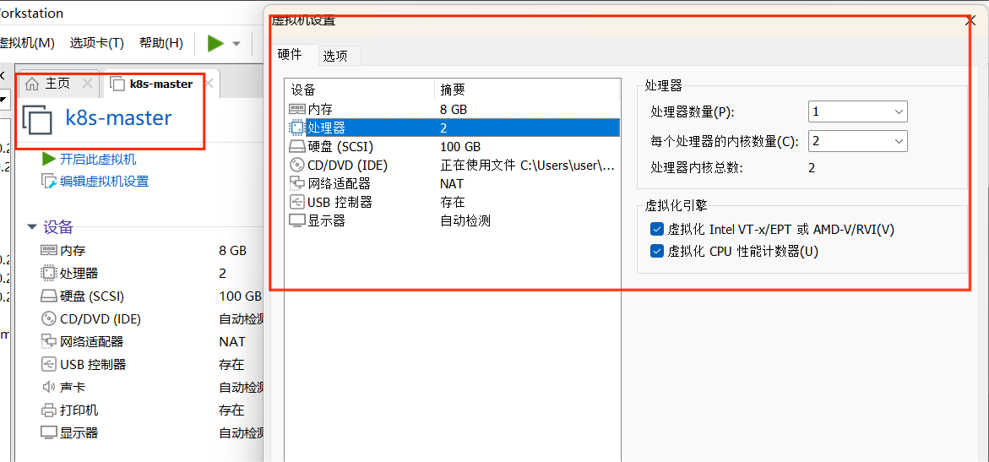
图10-1-1
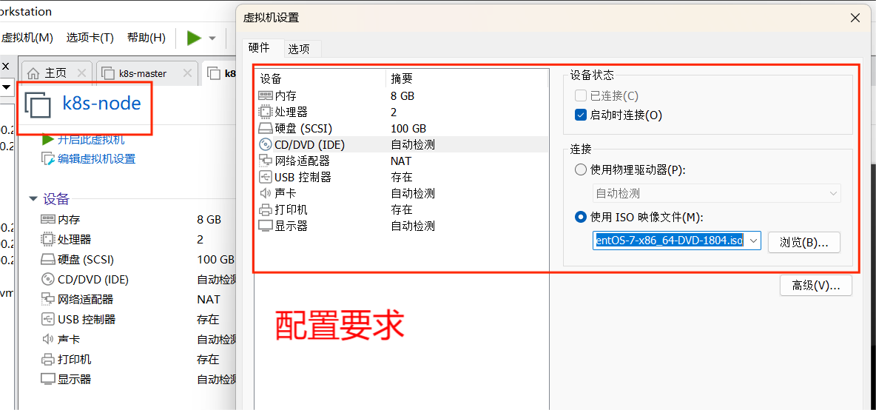
图10-1-2
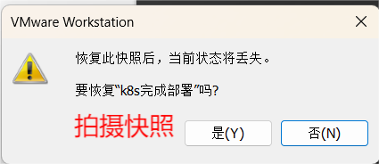
图10-1-3
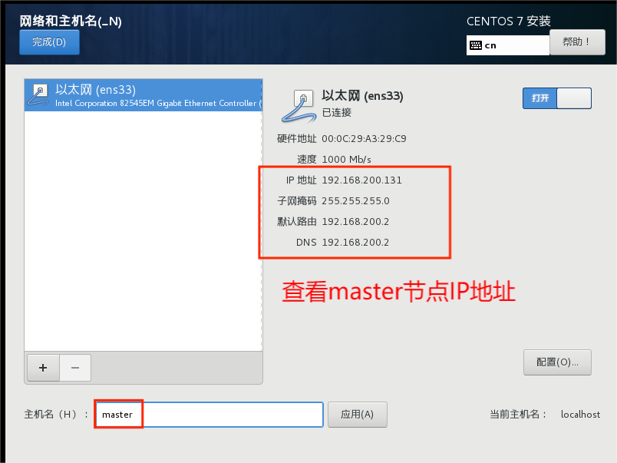
图10-1-4
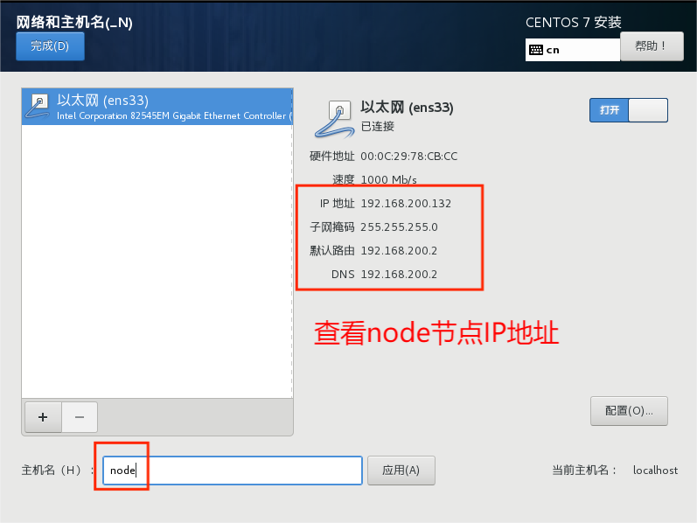
图10-1-5

- 配置hosts：
两个节点配置相同，以master节点为例，如图10-1-6，图10-1-7所示。
[root@master ~]# vi /etc/hosts
192.168.100.131 master
192.168.100.132 node

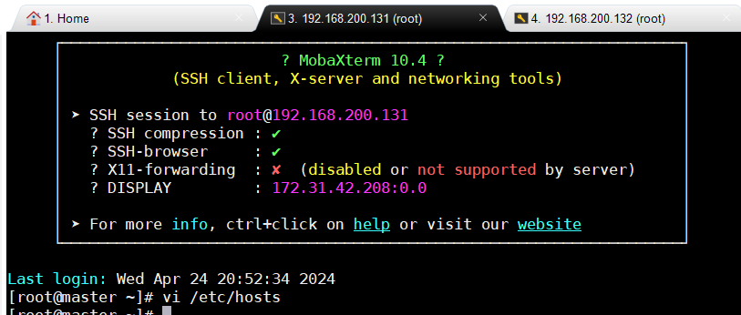
图10-1-6
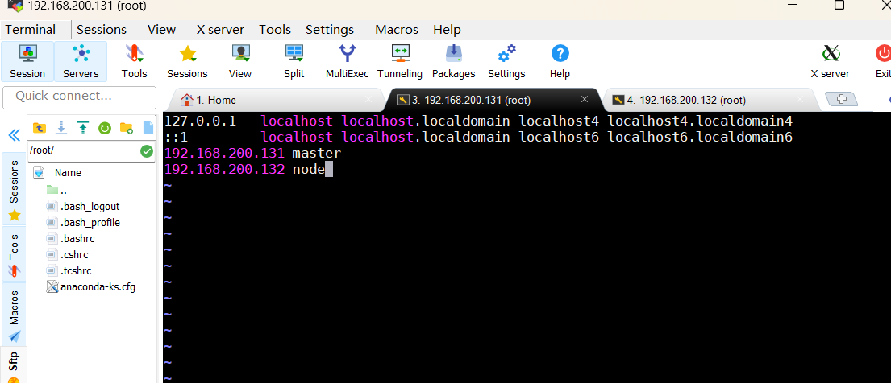
图10-1-7
- 停止防火墙和SElinux：
在master和node节点进行以下配置，以master节点为例。
- 停止防火墙，如图10-1-8所示。
[root@master ~]# systemctl stop firewalld
[root@master ~]# systemctl disable firewalld
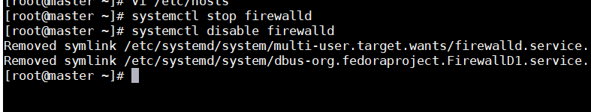
图10-1-8
- 停止SELinux，如图10-1-9，图10-1-10所示。
[root@master ~]# setenforce 0
[root@master ~]# vi /etc/selinux/config
SELINUX=permissive
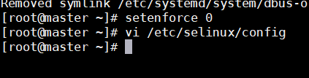
图10-1-9
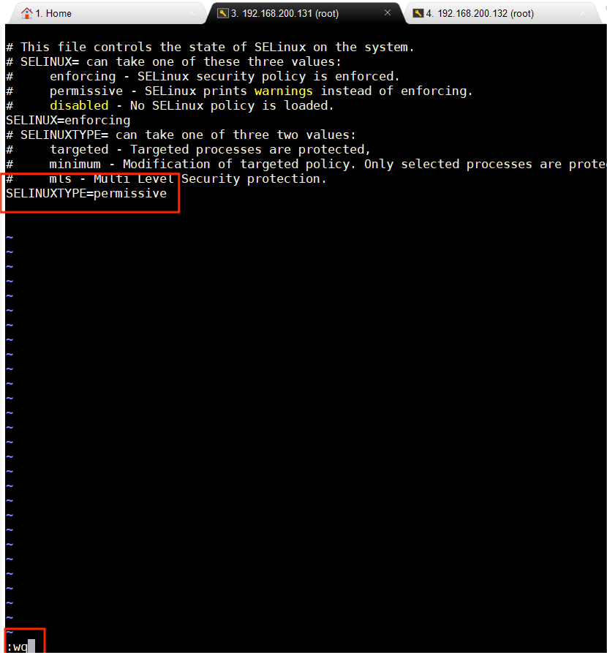
图10-1-10
4、关闭swap：
在master和node节点进行以下配置，以master节点为例。
- 停用Swap，删除fstab中的SWAP挂载，如图10-1-11，图10-1-12所示。
[root@master ~]# swapoff -a
[root@master ~]# vi /etc/fstab
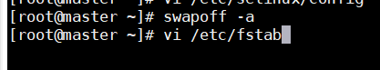
图10-1-11
删除：
/dev/mapper/centos-swap swap swap defaults 0 0
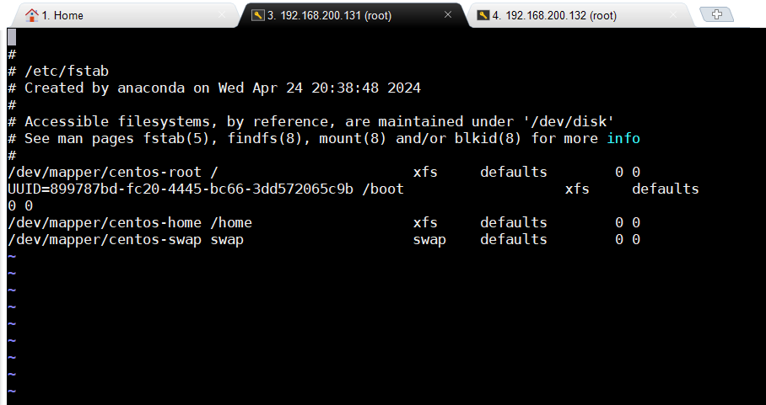
图10-1-12
5、配置YUM：
在master进行以下配置：
- 将CentOS-7-x86_64-DVD-1806.iso和K8S.tar.gz通过SFTP传输到master节点/root目录，如图10-1-13所示。
[root@master ~]# ls
anaconda-ks.cfg CentOS-7-x86_64-DVD-1804.iso K8S.tar.gz
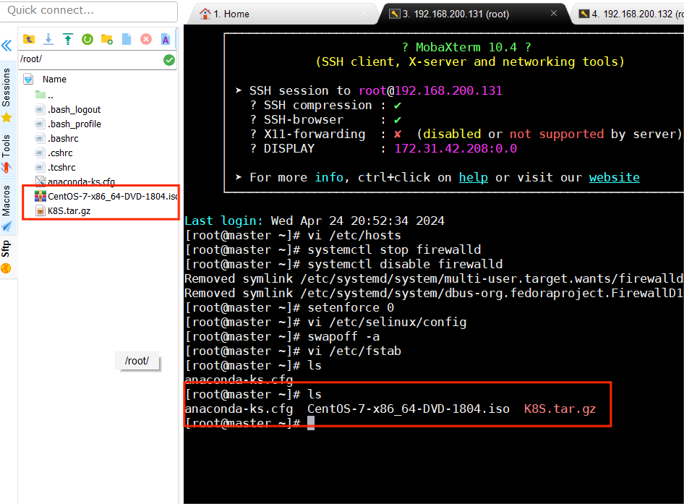
图10-1-13
- 创建挂载目录，编辑fstab，在最下面添加一行命令：/root/CentOS-7-x86_64-DVD-1804.iso /opt/centos iso9660 defaults,ro,loop 0 0,如图10-1-14,图10-1-15所示。
[root@master ~]# mkdir /opt/centos 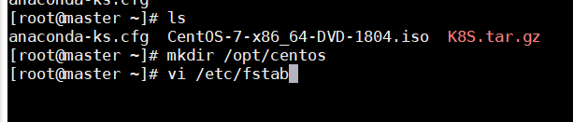
图10-1-14
[root@master ~]# vi /etc/fstab
在最下面添加一行：
/root/CentOS-7-x86_64-DVD-1804.iso /opt/centos iso9660
defaults,ro,loop 0 0
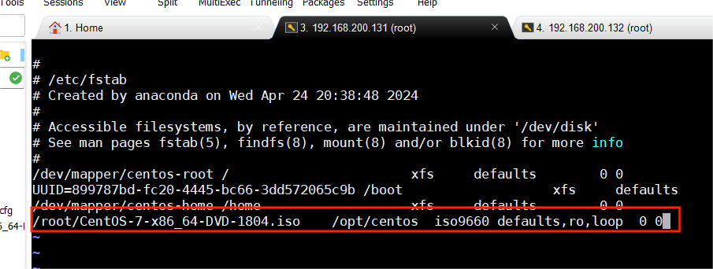
图10-1-15
- 挂载ISO，如图10-1-16所示。
[root@master ~]# mount -a
[root@master ~]# mount
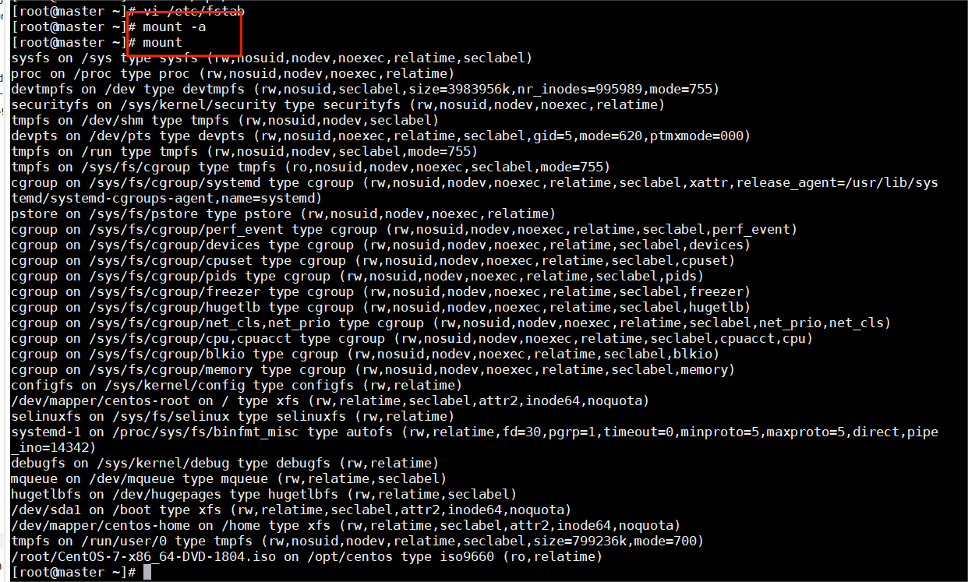
图10-1-16
- 解压K8S，如图10-1-17所示。
[root@master ~]# mkdir /opt/K8S
[root@master ~]# tar -zxf K8S.tar.gz -C /opt/K8S 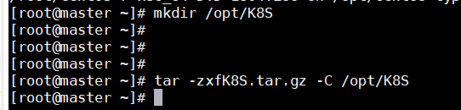
图10-1-17
- 编辑YUM配置文件，如图10-1-18，图10-1-19所示。
[root@master ~]# cd /etc/yum.repos.d/
[root@master yum.repos.d]# rm -f *
[root@master yum.repos.d]# vi local.repo
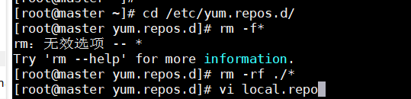
图10-1-18
[centos]
name=centos
baseurl=file:///opt/centos
gpgcheck=0
[K8S]
name=K8S
baseurl=file:///opt/K8S/Kubernetes
gpgcheck=0
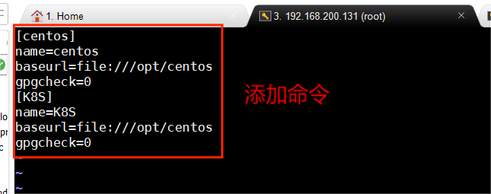
图10-1-19
- 清空缓存，如图10-1-20所示。
[root@master ~]# yum clean all
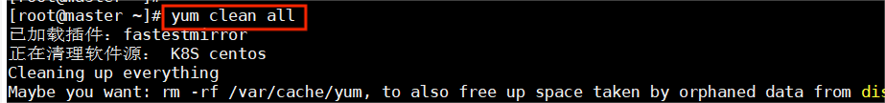
图10-1-20
- 生成新缓存，如图10-1-21所示。
[root@master ~]# yum makecache 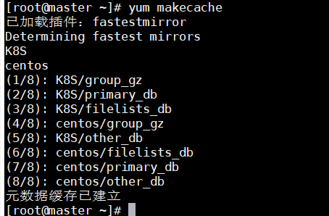
图10-1-21
- 安装vsftpd，如图10-1-22所示。
[root@master ~]# yum -y install vsftpd
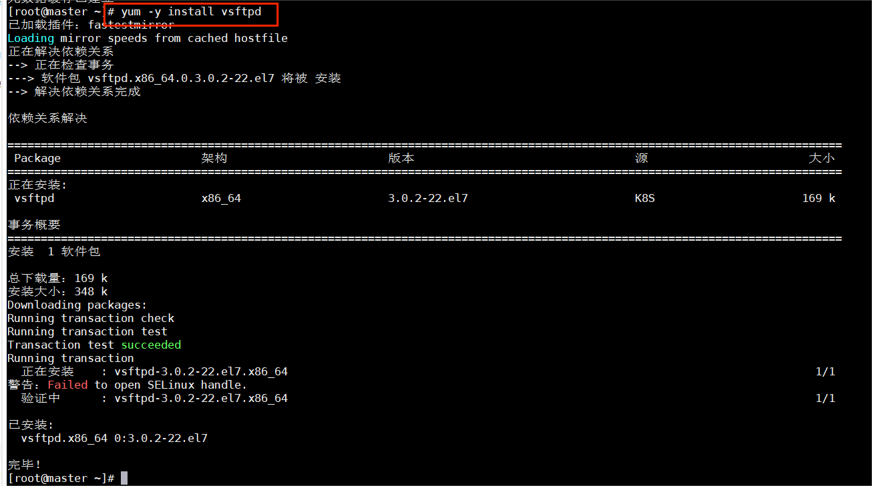
图10-1-22
- 编辑vsftpd配置文件，增加一行：anon_root=/opt命令，如图10-1-23所示。
[root@master ~]# vi /etc/vsftpd/vsftpd.conf
增加一行：
anon_root=/opt
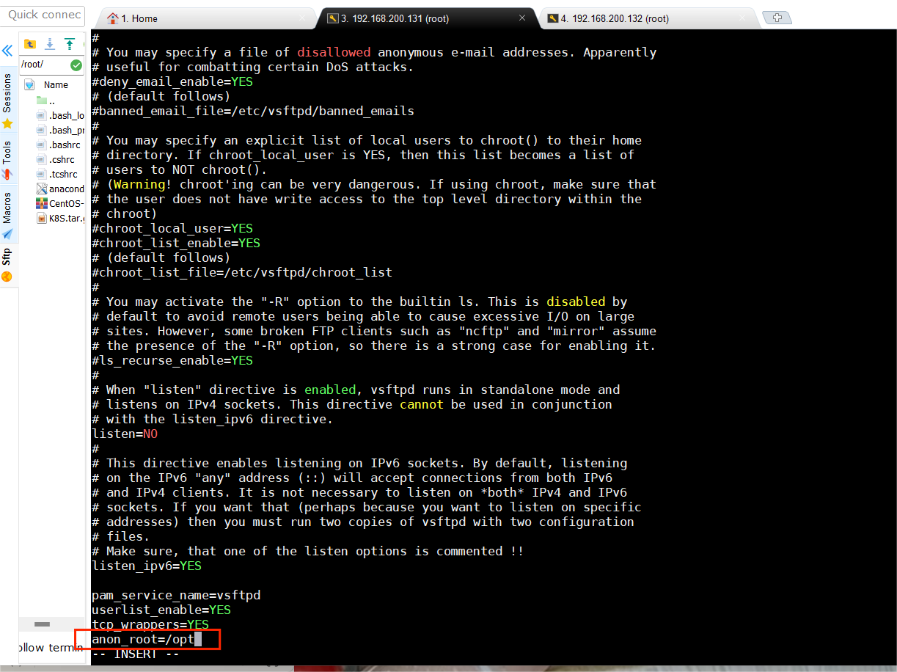
图10-1-23
- 启动和启用服务，如图10-1-24所示。
[root@master ~]# systemctl start vsftpd
[root@master ~]# systemctl enable vsftpd
图10-1-24
- 在node节点编辑YUM配置文件，如图10-1-25，图10-1-26所示。
[root@node ~]# cd /etc/yum.repos.d/
[root@node yum.repos.d]# rm -f *
[root@node yum.repos.d]# vi ftp.repo
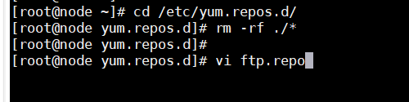
图10-1-25
[centos]
name=centos
baseurl=ftp://192.168.100.60/centos
gpgcheck=0
[K8S]
name=K8S
baseurl=ftp://192.168.100.60/K8S/Kubernetes
gpgcheck=0
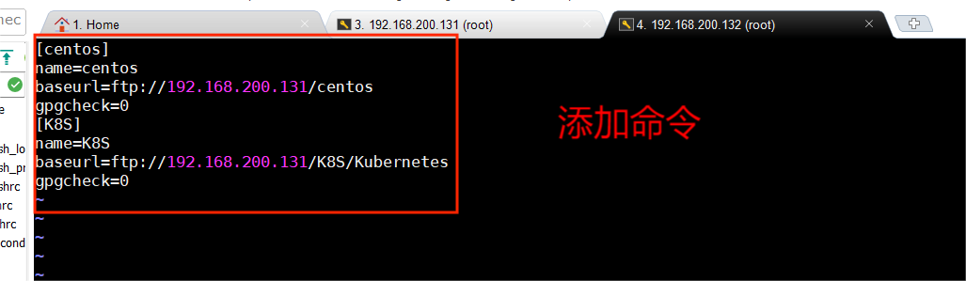
图10-1-26
- 在node节点清空缓存，如图10-1-27所示。
[root@node ~]# yum clean all
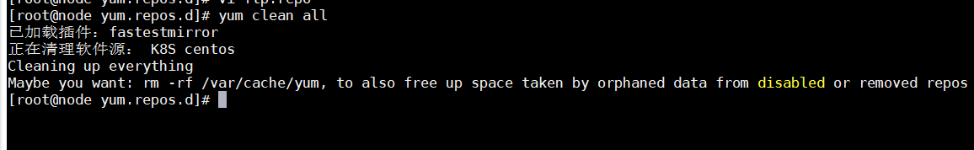
图10-1-27
- 在node节点生成新缓存，如图10-1-28所示。
[root@node ~]# yum makecache
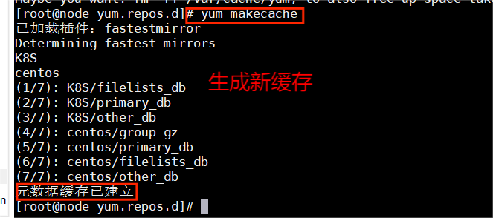
图10-1-28
6、配置NTP：
（1）在master节点上安装chrony，编辑配置文件，master节点修改/etc/chrony.conf文件，删除默认NTP服务器，指定上游公共NTP服务器，并允许其他节点同步时间，如图10-1-29所示。
[root@master ~]# yum -y install chrony
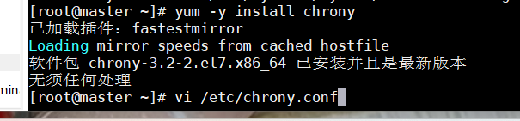
图10-1-29
删除4个server，添加以下配置，如图10-1-30所示。
[root@master ~]# vi /etc/chrony.conf
删除 4 个 server，添加以下配置：
local stratum 10
server master iburst
allow all
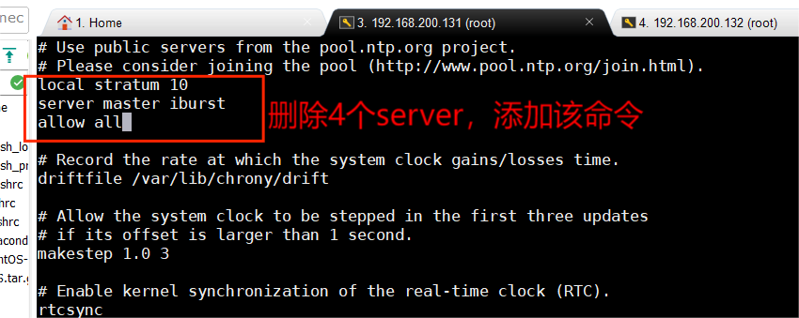
图10-1-30
- 启动服务及启用服务，如图10-1-31所示。
[root@master ~]# systemctl start chronyd
[root@master ~]# systemctl enable chronyd
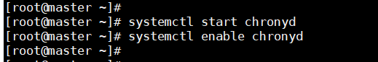
图10-1-31
- 查看时间同步源，如图10-1-32所示。
[root@master ~]# chronyc sources -v
MS Name/IP address Stratum Poll Reach LastRx Last sample
==================================================================
=============
^* master 10 6 77 8 -1ns[-8190ns] +/- 20us
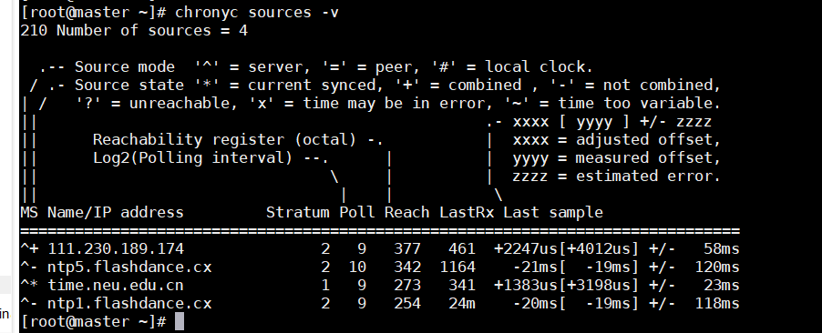
图10-1-32
7、配置路由转发：
RHEL/7CentOS7上的一些用户报告了由于iptables被绕过而导致流量路由不正确的问题，所以需要在各节点开启路由转发。
在master和node节点进行以下配置，以master节点为例。
- 创建/etc/sysctl.d/k8s.conf,如图10-1-33，图10-1-34所示。
[root@master ~]# vi /etc/sysctl.d/k8s.conf
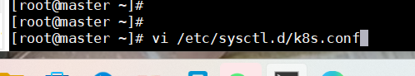
图10-1-33
net.ipv4.ip_forward = 1
net.bridge.bridge-nf-call-ip6tables = 1
net.bridge.bridge-nf-call-iptables = 1 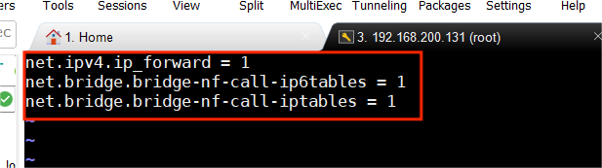
图10-1-34
- 载入内核模块，使配置生效，如图10-1-35所示。
[root@master ~]# modprobe br_netfilter
[root@master ~]# sysctl -p /etc/sysctl.d/k8s.conf 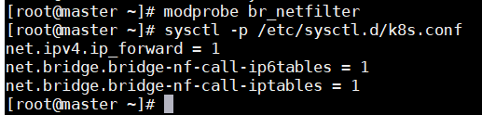
图10-1-35
8、配置IPVS：
由于IPVS已经加入到了内核的主干，所以为kube-proxy开启IPVS的前提需要加载以下的内核模块。在所有节点执行以下操作。
在master和node节点下进行以下配置，以master节点为例。
- 编辑文件，如图10-1-36，图10-1-37所示。
[root@master ~]# vi /etc/sysconfig/modules/ipvs.modules
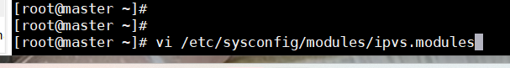
图10-1-36
#!/bin/bash
modprobe -- ip_vs
modprobe -- ip_vs_rr
modprobe -- ip_vs_wrr
modprobe -- ip_vs_sh
modprobe -- nf_conntrack_ipv4 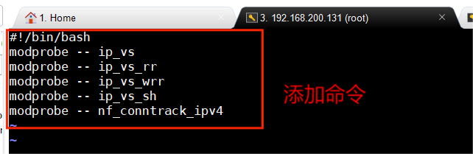
图10-1-37
- 增加执行权限，执行脚本，显示已载入的模块，如图10-1-28所示。
[root@master ~]# chmod 755 /etc/sysconfig/modules/ipvs.modules
[root@master ~]# bash /etc/sysconfig/modules/ipvs.modules
[root@master ~]# lsmod | grep -e ip_vs -e nf_conntrack_ipv4
nf_conntrack_ipv4 15053 0
nf_defrag_ipv4 12729 1 nf_conntrack_ipv4
ip_vs_sh 12688 0 ip_vs_wrr 12697 0
ip_vs_rr 12600 0
ip_vs 141432 6 ip_vs_rr,ip_vs_sh,ip_vs_wrr
nf_conntrack 133053 2 ip_vs,nf_conntrack_ipv4
libcrc32c 12644 3 xfs,ip_vs,nf_conntrack
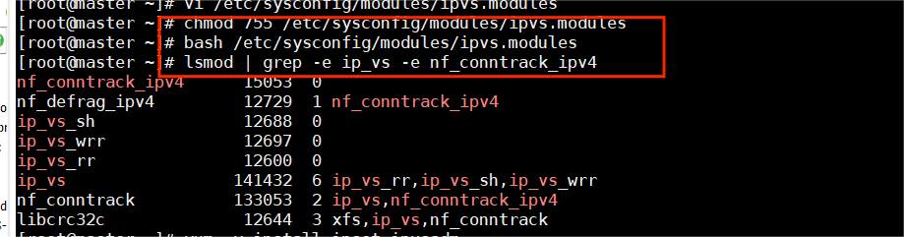
图10-1-38
- 安装ipset软件包，如图10-1-39所示。
[root@master ~]# yum -y install ipset ipvsadm

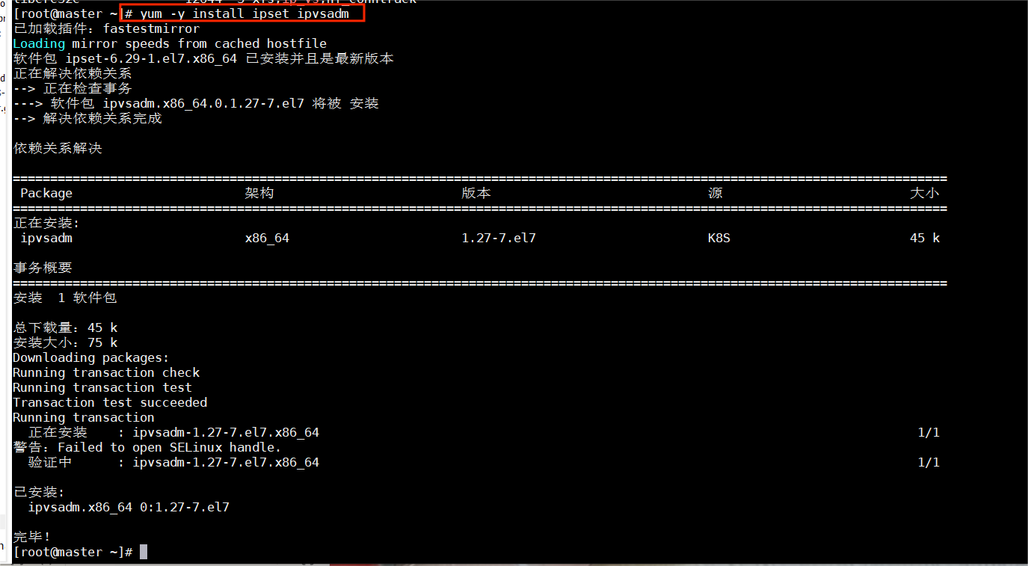
图10-1-39
- 配置Docker：
Kubernetes默认的容器运行时仍然是Docker，使用的是Kubelet中内置dockershim CRI实现。需要注意的是，这里统一使用Docker18.09版本。
在master和node节点进行以下配置，以node节点为例。
- 安装yum-utils，如图10-1-40所示。
[root@master ~]# yum -y install yum-utils
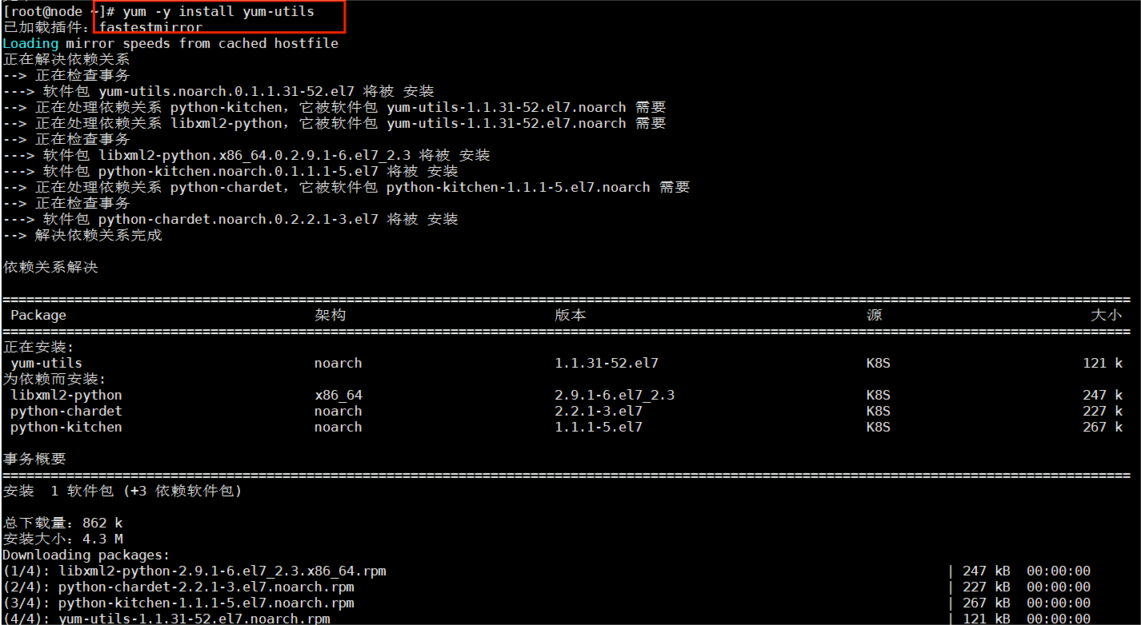
图10-1-40
- 安装支持软件，如图10-1-41所示。
[root@master ~]# yum install -y device-mapper-persistent-data lvm2
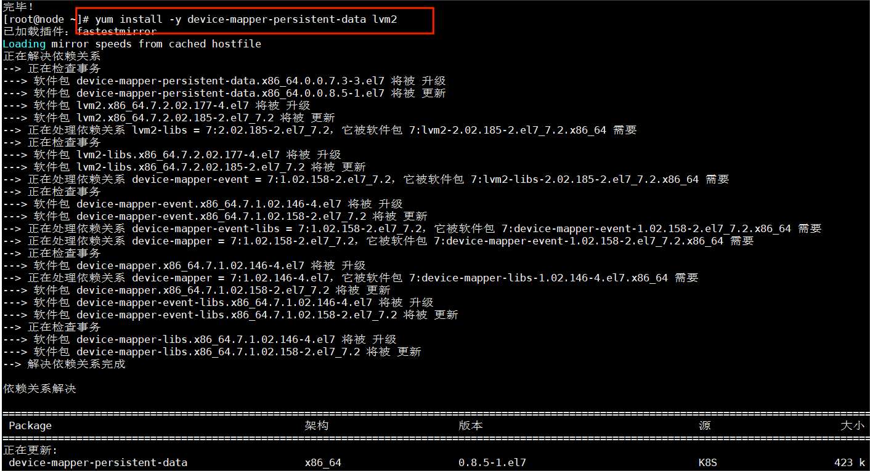
图10-1-41
- 安装Docker，如图10-1-42所示。
[root@master ~]# yum -y install docker-ce-18.09.6 docker-ce-cli-18.09.6 containerd.io
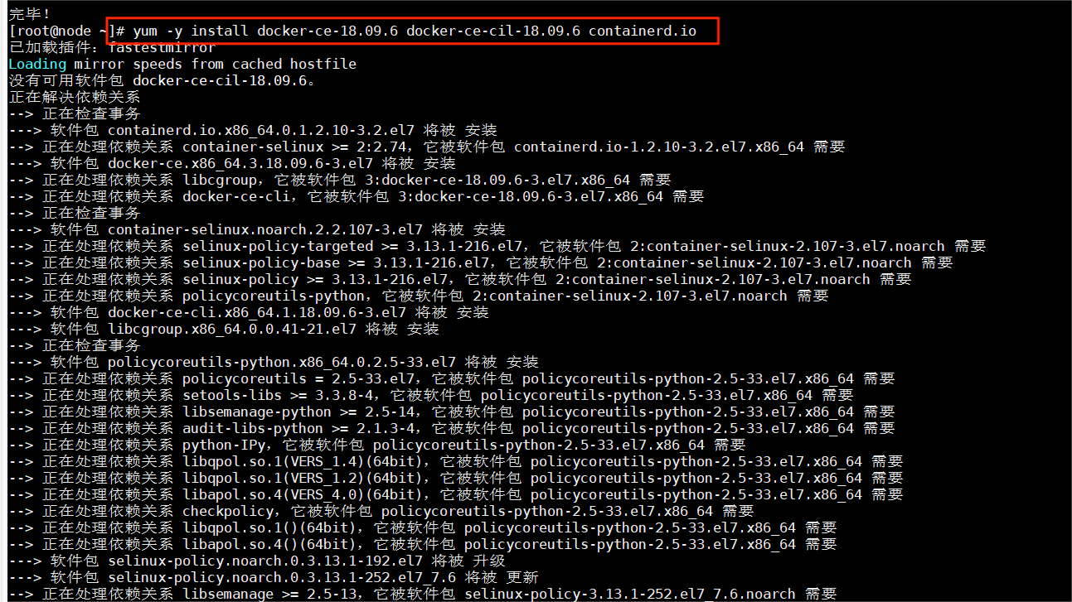
图10-1-42
- 创建目录，编辑Docker配置文件，如图10-1-43，图10-1-44所示。
[root@master ~]# mkdir /etc/docker 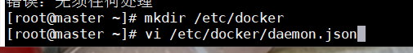
图10-1-43
[root@master ~]# vi /etc/docker/daemon.json
{
"exec-opts": ["native.cgroupdriver=systemd"]
}
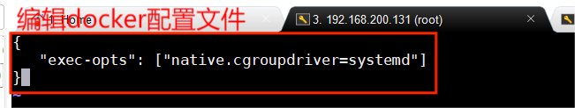
图10-1-44
- 启动及启用Docker服务，如图10-1-45所示。
[root@master ~]# systemctl daemon-reload
[root@master ~]# systemctl start docker
[root@master ~]# systemctl enable docker
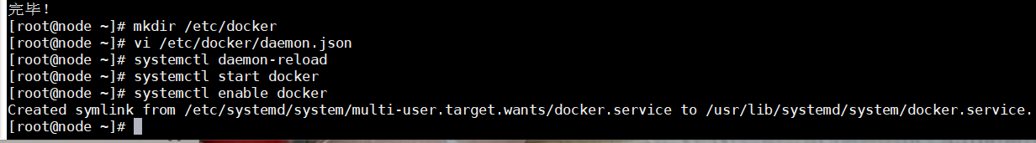
图10-1-45
- 查看docker info，如图10-1-46所示。
[root@master ~]# docker info | grep Cgroup
Cgroup Driver: systemd
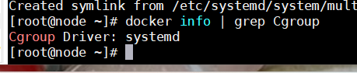
图10-1-46
- 安装Kubeadm工具：
Kubeadm负责与其他节点集群通信，并进行本节点Pod和容器生命周期的管理。Kubeadm是Kubernetes的自动化部署工具，降低了部署难度，提高效率。Kubectl是Kubernetes集群管理工具。
在master和node节点进行以下配置，以master节点为例。
- 安装软件，如图10-1-47所示。
[root@master ~]# yum -y install kubelet-1.14.1 kubeadm-1.14.1 kubectl-1.14.1
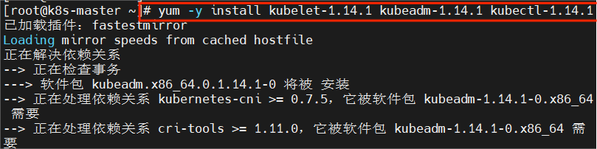
图10-1-47
- 启动和启用kubelet,如图10-1-48所示。
[root@master ~]# systemctl enable kubelet
[root@master ~]# systemctl start kubelet
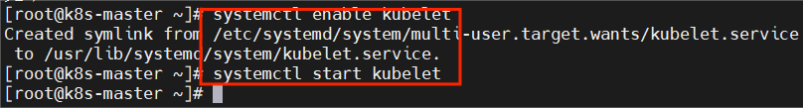
图10-1-48
- 初始化Kubernetes集群：
在master节点进行以下操作。
- 加载镜像，如图10-1-49所示。
[root@master ~]# cd /opt/K8S
[root@master K8S]# ./kubernetes_base.sh
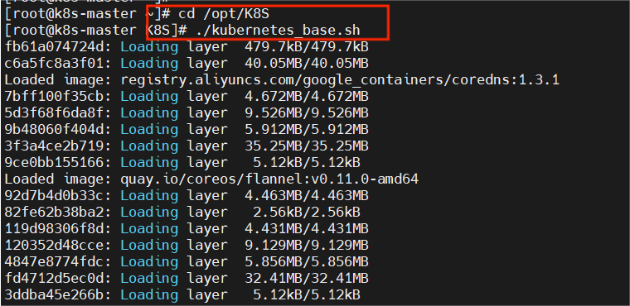
图10-1-49
- 初始化Kubernetes集群，如图10-1-50，图10-1-51所示。
[root@master ~]#
kubeadm init
--apiserver-advertise-address 192.168.100.60
--kubernetes-version="v1.14.1"
--pod-network-cidr=10.16.0.0/16
--image-repository=registry.aliyuncs.com/google_containers
……
Your Kubernetes control-plane has initialized successfully!
……
Then you can join any number of worker nodes by running the following on each as root:
kubeadm join 192.168.100.60:6443 --token tn8fi0.32ubkm8u987igkbo \
--discovery-token-ca-cert-hash
sha256:897afbc11a85991f995d0d8b007b152460a94478a554cb89d895b99bf835f041
图10-1-50
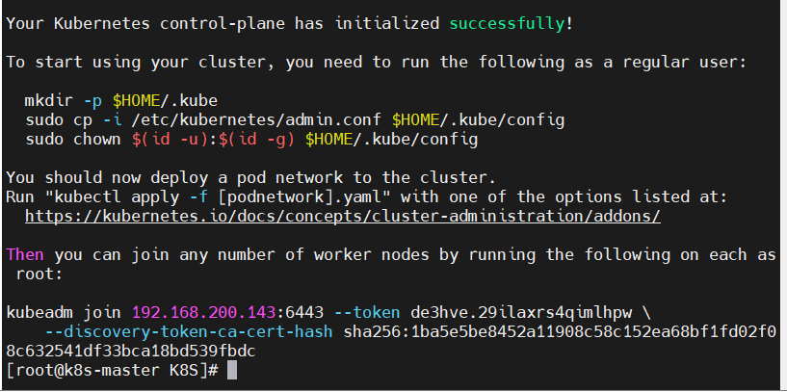
图10-1-51
- 后续配置
Kubectl默认会在执行的用户home目录下面的.kube目录下寻找config文件，配置kubectl工具。如图10-1-52所示。
[root@master ~]# mkdir -p $HOME/.kube
[root@master ~]# sudo cp -i /etc/kubernetes/admin.conf $HOME/.kube/config
[root@master ~]# sudo chown $(id -u):$(id -g) $HOME/.kube/config
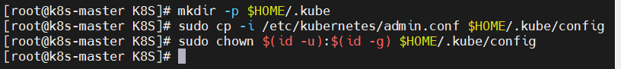
图10-1-52
- 检测集群状态，如图10-1-53所示。
[root@master ~]# kubectl get cs
NAME STATUS MESSAGE ERROR
scheduler Healthy ok
controller-manager Healthy ok
etcd-0 Healthy {"health":"true"}
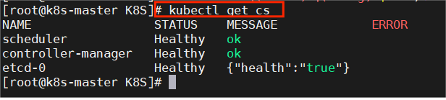
图10-1-53
- 配置Kubernetes网络：
在master节点部署flannel网络，使用kubectl apply命令安装网络。
（1）进入yaml目录，如图10-1-54所示。
[root@master ~]# cd /opt/K8S/yaml
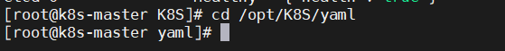
图10-1-54
（2）部署flannel网络，如图10-1-55所示。
[root@master yaml]# kubectl apply -f kube-flannel.yaml
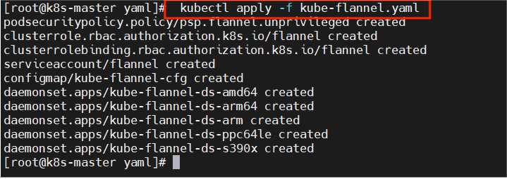
图10-1-55
（3）查看状态，如图10-1-56所示。
[root@master ~]# kubectl get pods -n kube-system
NAME READY STATUS RESTARTS AGE
coredns-8686dcc4fd-mfsln 1/1 Running 0 6m35s
coredns-8686dcc4fd-nnjk7 1/1 Running 0 6m35s
etcd-master 1/1 Running 0 5m47s
kube-apiserver-master 1/1 Running 0 5m41s
kube-controller-manager-master 1/1 Running 0 5m55s
kube-flannel-ds-amd64-lfvp8 1/1 Running 0 42skube-proxy-kcdcx 1/1 Running 0 6m35s
kube-scheduler-master 1/1 Running 0 5m32s
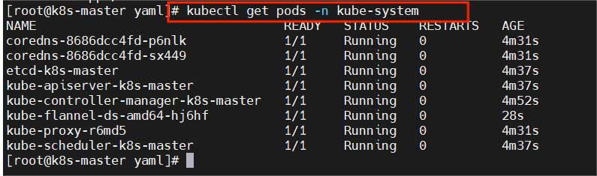
图10-1-56
- 将node节点加入集群：
（1）将K8S.tar.gz通过SFTP传输到node节点的/root目录，如图10-1-57所示。
[root@node ~]# ls
anaconda-ks.cfg K8S.tar.gz
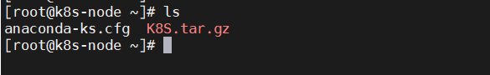
图10-1-57
（2）解压K8S，如图10-1-58所示。
[root@node ~]# tar -zxf K8S.tar.gz
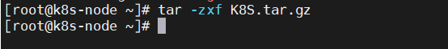
图10-1-58
（3）加载镜像，如图10-1-59，图10-1-60所示。
[root@node ~]# ls
anaconda-ks.cfg images K8S.tar.gz Kubernetes kubernetes_base.sh yaml
[root@node ~]# ./kubernetes_base.sh
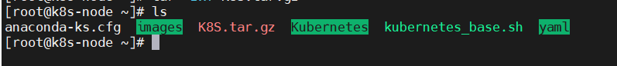
图10-1-59
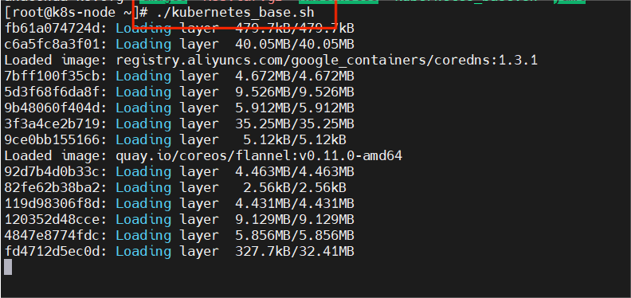
图10-1-60
（4）在node节点执行之前初始化Kubernetes集群时最后提供的加入节点的命令，如图10-1-61所示。
[root@node ~]# kubeadm join 192.168.100.60:6443 --token tn8fi0.32ubkm8u987igkbo \
>
--discovery-token-ca-cert-hash
sha256:897afbc11a85991f995d0d8b007b152460a94478a554cb89d895b99bf835f041
……
This node has joined the cluster:
……
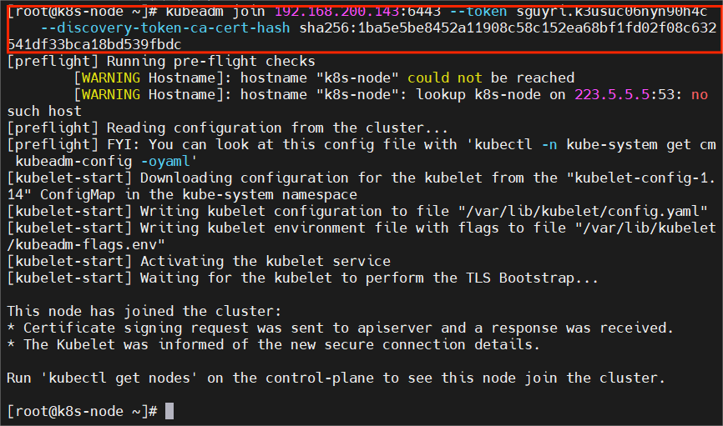
图10-1-61
（5）如果没有记下当时给出的提示，可以在 master 节点执行以下命令重新生成 Token 并查看，如图10-1-62所示。
[root@master ~]# kubeadm token create --print-join-command
kubeadm join 192.168.100.60:6443
--token ldcvqa.ijb0u7jyj8rwv5w0
--discovery-token-ca-cert-hash
sha256:897afbc11a85991f995d0d8b007b152460a94478a554cb89d895b99bf835f041
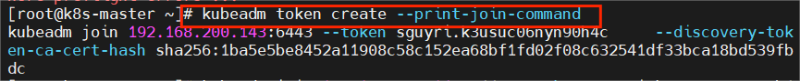
图10-1-62
- 在master节点检查各节点状态，如图10-1-63所示。
[root@master ~]# kubectl get nodes
NAME STATUS ROLES AGE VERSION
master Ready master 6m40s v1.14.1
node Ready <none> 48s v1.14.1
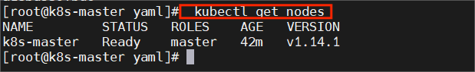
图10-1-63
- 安装Dashboard：
- 进入/opt/K8S/yaml目录，使用kubectl create命令安装Dashboard，如图10-1-64所示。
[root@master ~]# cd /opt/K8S/yaml
[root@master yaml]# kubectl create -f kubernetes-dashboard.yaml
[root@master yaml]# kubectl create -f dashboard-adminuser.yaml
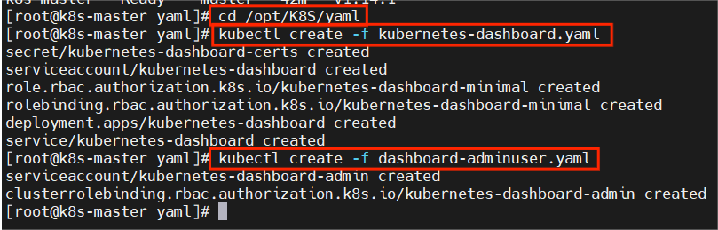
图10-1-64
- 检测所有Pod状态，如图10-1-65所示。
[root@master ~]# kubectl get pods --all-namespaces -o wide
NAMESPACE NAME READY STATUS RESTARTS AGE IP NODE NOMINATED
NODE READINESS GATES
kube-system kubernetes-dashboard-5f7b999d65-g9qv5 1/1 Running 0 93s
10.16.1.2 node <none> <none>
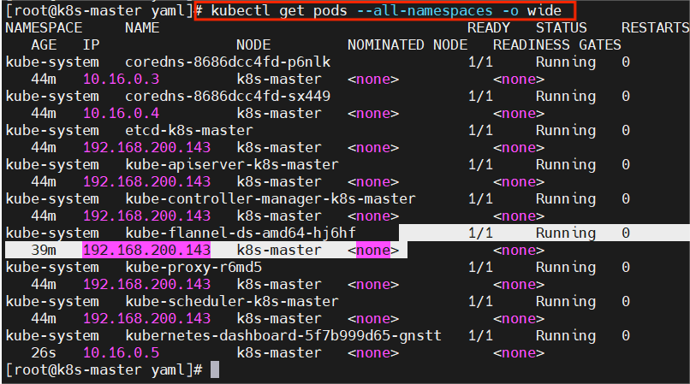
图10-1-65
- 通过命令检查到kubernetes-dashboard被调度到node节点运行，通过Firefox浏览器中输入node节点地址“http://192.168.200.132:30000”,即可访问Kubernetes Dashboard,如图10-1-66所示。
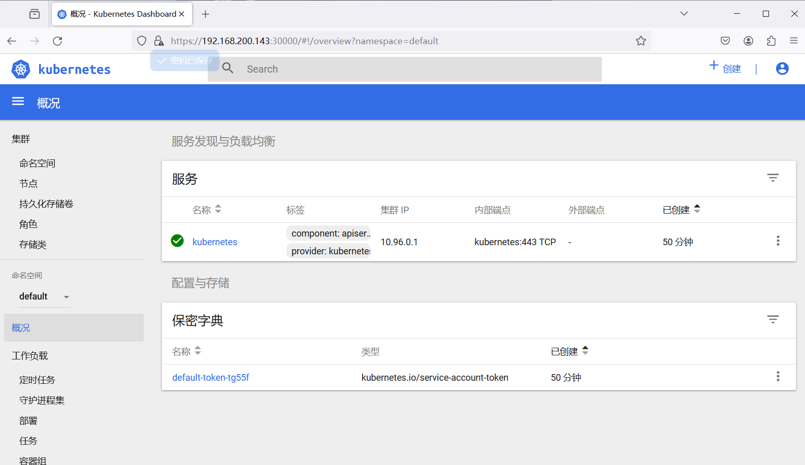 图10-1-66

使用Kubectl运行容器
- 载入或下载镜像：
（1）在node节点载入nginx:latest镜像。
[root@node ~]# ls
anaconda-ks.cfg nginx_latest.tar
[root@node ~]# docker load -i nginx_latest.tar
（2）或从Docker Hub下载镜像，如图10-1-67所示。
[root@node ~]# docker pull nginx:latest
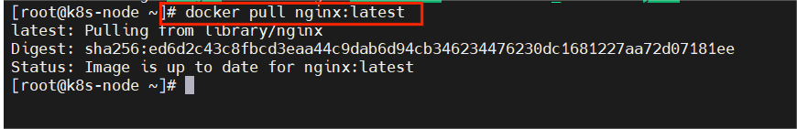
图10-1-67
（3）查看镜像，如图10-1-68所示。
[root@node ~]# docker images | grep nginx
nginx latest 540a289bab6c 2 months ago 126MB
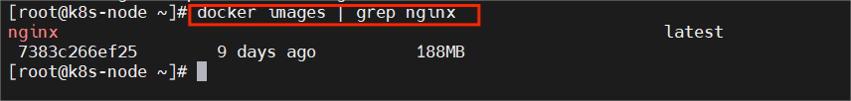
图10-1-68
- 使用kubectl运行容器：
（1）创建depioyment，如图10-1-69所示。
[root@master ~]# kubectl create deployment nginx --image=nginx
deployment.apps/nginx created
图10-1-69
（2）查看Pods，验证Pods是否正常运行，如图10-1-70所示。
[root@master ~]# kubectl get pods
NAME READY STATUS RESTARTS AGE
nginx-65f88748fd-wf62w 1/1 Running 0 12s
可以看到容器在运行中。
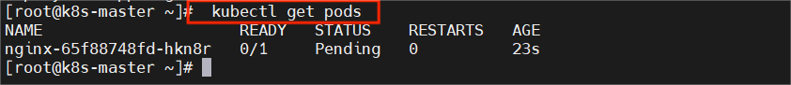
图10-1-70
（3）查看所有deployment，如图10-1-71所示。
[root@master ~]# kubectl get deployment
NAME READY UP-TO-DATE AVAILABLE AGE
nginx 1/1 1 1 35s
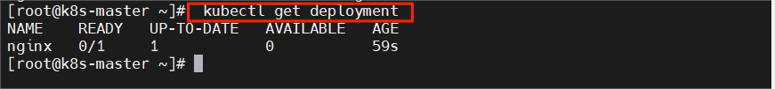
图10-1-71
（4）采用NodePort的方式来暴露nginx服务，如图10-1-72所示。
[root@master ~]# kubectl expose deployment nginx --port=80 --type=NodePortservice/nginx exposed
图10-1-72
（5）查看Service，如图10-1-73所示。
[root@master ~]# kubectl get svc
NAME TYPE CLUSTER-IP EXTERNAL-IP PORT(S) AGE
kubernetes ClusterIP 10.96.0.1 <none> 443/TCP 23h
nginx NodePort 10.100.233.224 <none> 80:31507/TCP 19s
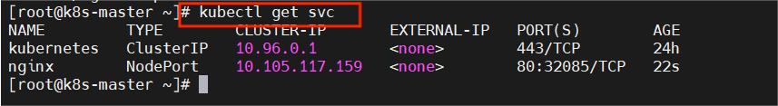
图10-1-73
（6）在本机通过浏览器访问Nginx应用，如图10-1-74所示。
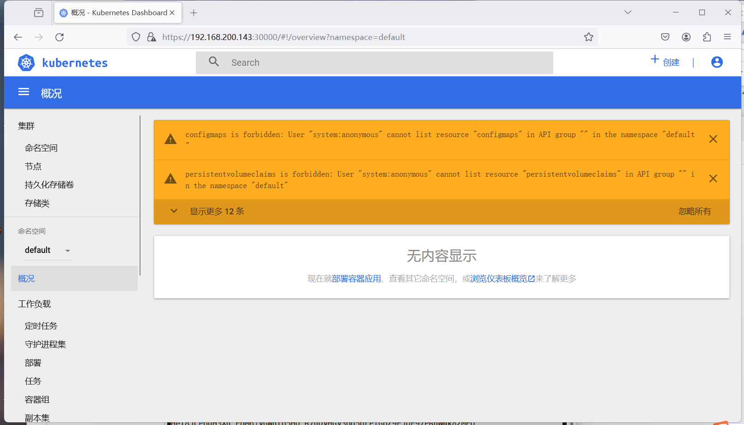
图10-1-74
（7）pod动态伸缩。
运行一下命令，将容器数量更新为3个，如图10-1-75所示。
[root@master ~]# kubectl scale deployment nginx --replicas=3
deployment.extensions/nginx scaled
图10-1-75
（8）查看pod的容器数量，如图10-1-76所示。
[root@master ~]# kubectl get pods
NAME READY STATUS RESTARTS AGE
nginx-65f88748fd-ckfhf 1/1 Running 0 43s
nginx-65f88748fd-hp99g 1/1 Running 0 43s
nginx-65f88748fd-wf62w 1/1 Running 0 5m42s
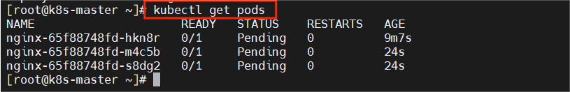
图10-1-76
- 删除deployment，如图10-1-77所示。
[root@master ~]# kubectl delete deployment nginx
deployment.extensions "nginx" deleted
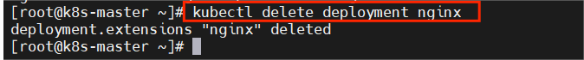
图10-1-77
- 删除Service，如图10-1-78所示。
[root@master ~]# kubectl delete svc nginx
service "nginx" deleted
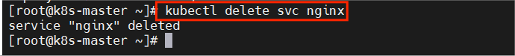
图10-1-78

【结论】（结果、分析）
Kubernetes是一个开源的容器编排平台，用于自动化部署、扩展和管理容器化应用程序。它提供了一种分布式系统的框架，用于通过自动化和编排容器的生命周期，实现应用程序的高可用性、弹性伸缩、服务发现和负载均衡等功能。Kubernetes提供了容器编排的能力，包括部署和管理容器、自动扩展、负载均衡、弹性伸缩、故障恢复等，使得应用程序可以在Kubernetes集群中高效和稳定地运行。
在实际应用中，通常会使用Docker来构建和打包应用程序的容器镜像，然后使用Kubernetes来部署和管理这些容器镜像，实现容器化应用程序的编排和运行。因此，Docker和Kubernetes通常是一起使用的，分别解决了容器化和容器编排的问题。容器占用资源少、部署快，每个应用可以被打包成一个容器镜像，每个应用与容器间成一对一关系也使容器有更大优势，使用容器可以在build或release 的阶段，为应用创建容器镜像，因为每个应用不需要与其余的应用堆栈组合，也不依赖于生产环境基础结构，这使得从研发到测试、生产能提供一致环境。类似地，容器比虚拟机轻量、更“透明”，这更便于监控和管理。

三、指导教师评语及成绩：
评语：

成绩： 指导教师签名：徐峰
批阅日期：2023年 月 日

